GeekHouse

Online sajt o filmovima, serijama i video igrama

Specifikacija zahteva

Verzija 1.0

|  |  |  |  |
| --- | --- | --- | --- |
| **Datum** | **Verzija** | **Opis** | **Autor** |
| 18.11.2019. | 1.0 | Inicijalna verzija | Adem i Ena |
|  |  |  |  |
|  |  |  |  |
|  |  |  |  |

Sadržaj

1. Cilj dokumenta 4

2. Opseg dokumenta 4

3. Reference 4

4. Pregled slučajeva korišćenja 5

5. Profili korisnika 5

6 Opis slučajeva korišćenja 5

6.1 Prijavljivanje 5

6.2 Pristup trailer-ima 7

6.3 Pristup novostima 7

6.4 Pristup rang listama 8

6.5 Pristup recenzijama 9

6.6 Dodavanje komentara 9

6.7 Ocenjivanje filmova 10

6.8 Dodavanje sadržaja 10

6.9 Uređivanje sadržaja 11

6.10 Brisanje sadržaja 12

6.11 Brisanje korisnika 12

6.12 Brisanje neprikladnih komentara 13

7.Dodatni zahtevi 13

7.1 Funkcionalnost 13

7.2 Upotrebljivost 14

7.3 Pouzdanost 14

7.4 Performanse 14

7.5 Podrška i održavanje 14

7.6 Ograničenja 15

Specifikacija zahteva

# Cilj dokumenta

Cilj ovog dokumenta je specifikacija zahteva u pogledu detaljnog opisa slučajeva korišćenja GeekHouse web aplikacije.

# Opseg dokumenta

Dokument se odnosi na GeekHouse aplikaciju koja će biti razvijena od strane CHAOS-a. GeekHouse je online aplikacija o filmovima, serijama i video-igrama.

# Reference

Spisak korišćene literature:

1. GeekHouse – Predlog projekta, CHAOS GeekHouse, V1.0, 2019, CHAOS.
2. GeekHouse – Planirani raspored aktivnosti na projektu, V1.0, 2019, CHAOS.
3. GeekHouse – Plan realizacije, CHAOS GeekHouse, V1.0, 2019, CHAOS.
4. GeekHouse – Vizija sistema, V1.0, 2019, CHAOS.

# Pregled slučajeva korišćenja

Osnovni UML dijagram koji prikazuje korisnike i slučajeve korišćenja GeekHouse aplikacije, prikazan je na sledećoj slici:

# Profili korisnika

Identifikovani su sledeći profili korisnika GeekHouse web aplikacije:

* 1. **Korisnik** je osoba koja je zainteresovana za pristup sadržaju GeekHouse-a, koja želi da izrazi svoje stavove o željenom mediju, a koja, najpre, poseduju strast i ljubav prema filmovima, serijama i video igrama.
  2. **Administrator** je specijalni profil korisnika koji ima pristup svim funkcionalnostima aplikacije, tj. može se naći u ulozi bilo kog korisnika aplikacije. Administratorski profil je uveden kako bi se obezbedila što veća fleksibilnost u pogledu mogućnosti ažuriranja sadržaja na aplikaciji.

# Opis slučajeva korišćenja

## Prijavljivanje

**Kratak opis:**

Prijavljivanje korisnika na aplikaciju u cilju pristupa sadržaju same aplikacije.

**Akteri:**

Administrator

Korisnik.

**Preduslovi:**

Korisnik/Administrator trenutno nije prijavljen.

**Osnovni tok:**

1. Prilikom uključivanja aplikacije od korisnika/administratora se zahteva prijavljivanje.
2. Prikazuje se forma za prijavljivanje.
3. Korisnik/Administrator unosi korisničko ime i lozinku. Pa, nakon toga aktivira komandu „Sign in“.
4. Uneti podaci se proveravaju [izuzetak: pogrešno korisničko ime i/ili lozinka].
5. Otvara se početna stranica.

**Izuzeci:**

[Pogrešno korisničko ime i/ili lozinka] Prikazuje se obaveštenje na formi za prijavljivanje.

**Posledice:**

Korisnik/Administrator je prijavljen na aplikaciju i ima pristup specifičnim opcijama u skladu sa svojim privilegijama.

**Dijagram sekvence:**

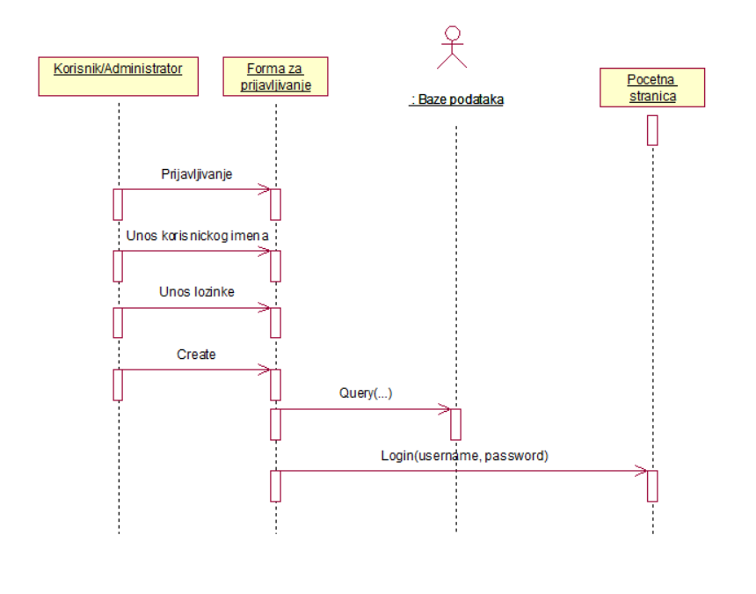

## Pristup trailer-ima

**Kratak opis:**

Prikaz stranice aplikacije sa trailer-ima filmova, serija i video-igara.

**Akteri:**

Korisnik/Administrator.

**Preduslovi:**

Nema.

**Osnovni tok:**

1. U zavisnosti od toga da li korisnik/administrator želi da pristupi trailer-ima filmova/serija/video-igara, korisnik/administrator bira opciju za prikaz stranice filmova/serija/video-igara.
2. Klikom na željenu stranicu – otvara se padajuća lista.
3. Padajuća lista sadrži „Trailer“ .
4. Klikom na „Trailer“ otvara se stranica sa trailer-ima.

**Izuzetci:**

Nema.

**Posledice:**

Tekuća stranica je stranica sa trailer-ima.

**Dijagram sekvence:**

...

## Pristup novostima

**Kratak opis:**

Prikaz stranice aplikacije sa novostima o filmova, serija i video-igara.

**Akteri:**

Korisnik/Administrator.

**Preduslovi:**

Nema.

**Osnovni tok:**

1. U zavisnosti od toga da li korisnik/administrator želi da pristupi novostima o filmovima/serijama/video-igrama, korisnik/administrator bira opciju za prikaz stranice filmova/serija/video-igara.
2. Klikom na željenu stranicu – otvara se padajuća lista.
3. Padajuća lista sadrži „News“ .
4. Klikom na „News“ otvara se stranica sa novostima.

**Izuzetci:**

Nema.

**Posledice:**

Tekuća stranica je stranica sa novostima o filmovima/serijama/video-igrama.

**Dijagram sekvence:**

...

## Pristup rang listama

**Kratak opis:**

Prikaz stranice aplikacije sa rang listama filmova, serija i video-igara.

**Akteri:**

Korisnik/Administrator.

**Preduslovi:**

Nema.

**Osnovni tok:**

1. U zavisnosti od toga da li korisnik/administrator želi da pristupi rang listama filmova/serija/video-igara, korisnik/administrator bira opciju za prikaz stranice filmova/serija/video-igara.
2. Klikom na željenu stranicu – otvara se padajuća lista.
3. Padajuća lista sadrži „Top5“ .
4. Klikom na „Top5“ otvara se stranica sa rang listom „Top5“ filmova/serija/video-igara.

**Izuzetci:**

Nema.

**Posledice:**

Tekuća stranica je stranica sa rang listom „Top5“ filmova/serija/video-igara.

**Dijagram sekvence:**

...

## Pristup recenzijama

**Kratak opis:**

Prikaz stranice aplikacije sa recenzijama filmova, serija i video-igara.

**Akteri:**

Korisnik/Administrator.

**Preduslovi:**

Nema.

**Osnovni tok:**

1. U zavisnosti od toga da li korisnik/administrator želi da pristupi recenzijama filmova/serija/video-igara, korisnik/administrator bira opciju za prikaz stranice filmova/serija/video-igara.
2. Klikom na željenu stranicu – otvara se padajuća lista.
3. Padajuća lista sadrži „Reviews“ .
4. Klikom na „Reviews“ otvara se stranica sa recenzijama filmova/serija/video-igara.

**Izuzetci:**

Nema.

**Posledice:**

Tekuća stranica je stranica sa recenzijama filmova/serija/video-igara.

**Dijagram sekvence:**

...

## Dodavanje komentara

**Kratak opis:**

Korisnik/Administrator ostavlja komentare na dati sadržaj web aplikacije.

**Akteri:**

Korisnik/Administrator.

**Preduslovi:**

Prethodna registracija/Prethodno logovanje.

**Osnovni tok:**

1. Ispod svakog sadržaja, korisnik/administrator može ostaviti svoj komentar na dati sadržaj.
2. Klikom na polje „Add a public comment...“ , korisnik/administrator će biti u mogućnosti da ostavi svoj komentar na dati sadržaj .
3. Pritiskom na dugme „Comment“ korisnikov/administratorov komentar će biti objavljen.

**Izuzetci:**

Nema.

**Posledice:**

Tekuća stranica je stranica sa sadržajem koji je korisnik/administrator komentarisao.

**Dijagram sekvence:**

...

## Ocenjivanje filmova

**Kratak opis:**

Korisnik/Administrator ocenjuje filmove koji su u sklopu sadržaja date web aplikacije.

**Akteri:**

Korisnik/Administrator.

**Preduslovi:**

Prethodna registracija/Prethodno logovanje.

**Osnovni tok:**

1. Ispod svakog filma, korisnik/administrator može oceniti dati film.
2. Klikom na polje „Rate this“ , korisniku/administratoru će ‘iskočiti’ polje sa 10 zvezdica pomoću koji korisnik/administrator ocenjuje dati film.
3. Broj popunjenih zvezda – označava ocenu korisnika/administratora.

**Izuzetci:**

Nema.

**Posledice:**

Tekuća stranica je stranica sa filmom koji je korisnik/administrator ocenjivao.

**Dijagram sekvence:**

...

## Dodavanje sadržaja

**Kratak opis:**

Administrator dodaje sadržaj web aplikacije.

**Akteri:**

Administrator.

**Preduslovi:**

Prethodna registracija/Prethodno logovanje.

**Osnovni tok:**

1. Administrator će imati svoju karticu koja će se sastojati od svih mogućnosti koje ima.
2. Administrator će imati polje „Add content“ , gde će dodavati svoj sadržaj.
3. Pritiskom na dugme „Add“ , administrator će dodati sadržaj.

**Izuzetci:**

Nema.

**Posledice:**

Tekuća stranica je stranica na kojoj administrator ima svoje mogućnosti.

**Dijagram sekvence:**

...

## Uređivanje sadržaja

**Kratak opis:**

Administrator uređuje sadržaj web aplikacije.

**Akteri:**

Administrator.

**Preduslovi:**

Prethodna registracija/Prethodno logovanje.

**Osnovni tok:**

1. Administrator će ispod svakog sadržaja imati mogućnost da uređuje sadržaj.
2. Pritiskom na dugme „Edit content“ , administrator će imati mogućnost da izmeni sadržaj.
3. Pritiskom na dugme „Ok“ , administrator će izmeniti sadržaj.

**Izuzetci:**

Nema.

**Posledice:**

Tekuća stranica je stranica na kojoj je administrator menjao sadržaj.

**Dijagram sekvence:**

...

## Brisanje sadržaja

**Kratak opis:**

Administrator briše sadržaj web aplikacije.

**Akteri:**

Administrator.

**Preduslovi:**

Prethodna registracija/Prethodno logovanje.

**Osnovni tok:**

1. Administrator će pored svakog sadržaja imati dugme „Delete content“ pomoću kog može izbrisati dati sadržaj.
2. Pritiskom na dugme „Delete content“ , administrator će imati mogućnost da izbriše sadržaj.
3. Pritiskom na dugme „Ok“ , administrator će izbrisati sadržaj.

**Izuzetci:**

Nema.

**Posledice:**

Tekuća stranica je stranica na kojoj je administrator izbrisao sadržaj.

**Dijagram sekvence:**

...

## Brisanje korisnika

**Kratak opis:**

Administrator uklanja nalog korisnika web aplikacije.

**Akteri:**

Administrator.

**Preduslovi:**

Prethodna registracija/Prethodno logovanje.

**Osnovni tok:**

1. Administrator će na ‘svojoj kartici’ imati dugme „App Users“.
2. Pritiskom na dugme „App Users“ , ispisuju se svi korisnici date aplikacije.
3. Pored svakog korisnika, administrator će imati dugme „Delete User“ pomoću kog može ukloniti korisnika.
4. Pritiskom na dugme „Delete User“ , administrator uklanja nalog određenog korisnika.

**Izuzetci:**

Nema.

**Posledice:**

Tekuća stranica je stranica na kojoj je administrator ima svoje mogućnosti.

**Dijagram sekvence:**

...

## Brisanje neprikladnih komentara

**Kratak opis:**

Administrator uklanja neprikladne komentare korisnika web aplikacije.

**Akteri:**

Administrator.

**Preduslovi:**

Prethodna registracija/Prethodno logovanje.

**Osnovni tok:**

1. Administrator će imati mogućnost da izbriše svaki komentar od strane korisnika aplikacije, ukoliko smatra da je neprikladan.
2. Pritiskom na dugme „Delete comment“ , koje se nalazi pored svakog komentara koje korisnici ostavljaju, administrator uklanja dati komentar.

**Izuzetci:**

Nema.

**Posledice:**

Tekuća stranica je stranica na kojoj se nalazi dati komentar koji administrator želi ukloniti.

**Dijagram sekvence:**

...

# 7.Dodatni zahtevi

## 7.1 Funkcionalnost

U ovom odeljku su specificirani funkcionalni zahtevi koji su zajednički za više slučajeva korišćenja.

GeekHouse aplikacija ne zahteva nikakve dodatne funkcionalnosti.

## Upotrebljivost

U ovom odeljku su specificirani zahtevi koji su vezani za, ili utiču, na upotrebljivost aplikacije koja se razvija.

**Korisnički interfejs prilagođen korisniku:**

Korisnički interfejs GeekHouse aplikacije će biti dizajniran tako da bude omogućeno jednostavno i intuitivno koriščenje bez potrebe za organizovanjem dodatne obuke.

## Pouzdanost

U ovom odeljku su specificirani zahtevi u pogledu pouzdanosti aplikacije koja se razvija.

**Dostupnost:**

GeekHouse aplikacija će biti dostupna 24 časa dnevno, 7 dana u nedelji.

## Performanse

U ovom odeljku su specificirani zahtevi koji definišu željene performanse aplikacije koja se razvija.

**Broj korisnika koji istovremeno pristupaju:**

Aplikacija će podržati jednog korisnika za jednim računarom.

**Vreme odziva za pristup bazi podataka:**

Vreme potrebno za pristupanje bazi podataka u cilju izvršenja nekog upita ne sme da bude veće od 5 sekundi.

## 7.5 Podrška i održavanje

U ovom odeljku su specificirani zahtevi koji treba da unaprede stepen podrške i mogućnost održavanja aplikacije koja se razvija.

GeekHouse aplikacija ne zahteva posebnu podršku i održavanje.

## 7.6 Ograničenja

U ovom odeljku su specificirana ograničenja kojih se treba pridržavati pri projektovanju aplikacije koja se razvija.

**Tipovi internet pretraživača:**

Google Chrome, Mozilla Firefox, Brave, Opera i Internet Explorer.